Компрессия сырого лога fullflow
Конфигурация в CLI

Назначение
SSG отправляет информацию по сессиям в IPFIX кусками (чанками). При этом информация по каждой сессии может быть разбита на части и храниться в базе данных в виде нескольких строк записей. Это создает избыточную нагрузку на хранение, особенно в случаях, когда требуется длительное хранение сырого лога.
Функция компрессии сырого лога позволяет уменьшить объем хранения сырого лога за счет склеивания частей сессии в одну запись в БД. Функция выполняется в фоновом процессе.

Настройки конфигурации
Шаг 1. Перейти в раздел Администратор → Конфигурация GUI → QoE Stor: Агрегация сырого лога.
Задать значения всем трём настройкам.
Настройке "Период агрегации сырого лога" рекомендуется устанавливать значение более 2 часов.
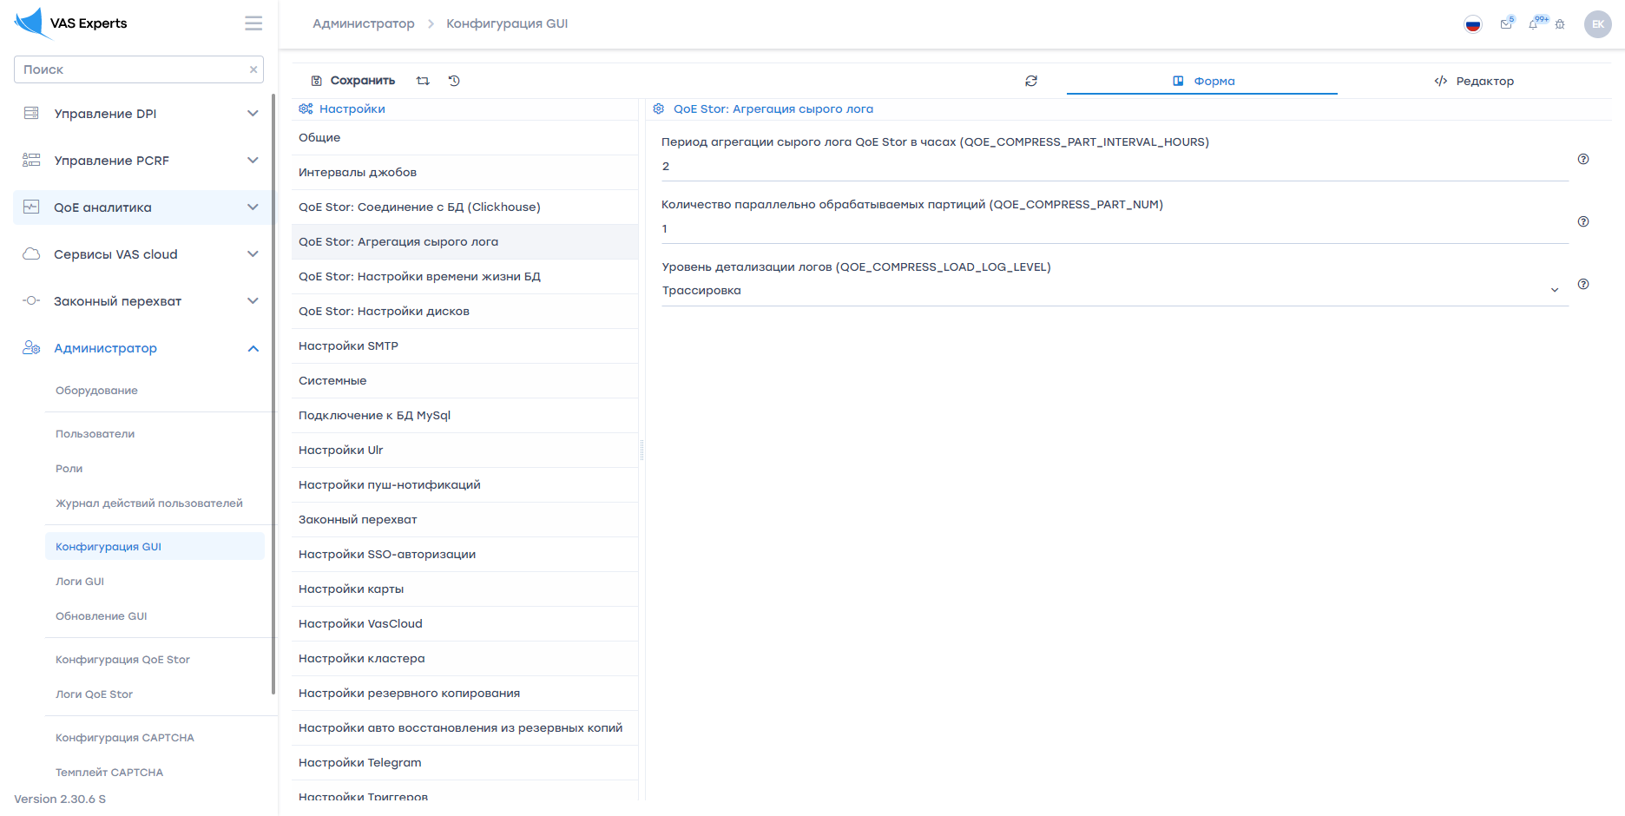
Шаг 2. Перейти в раздел Администратор → Конфигурация QoE Stor → Настройки журнала Fullflow.
Настройке "Включить фоновое сжатие логов fullflow" задать значение "Включено".
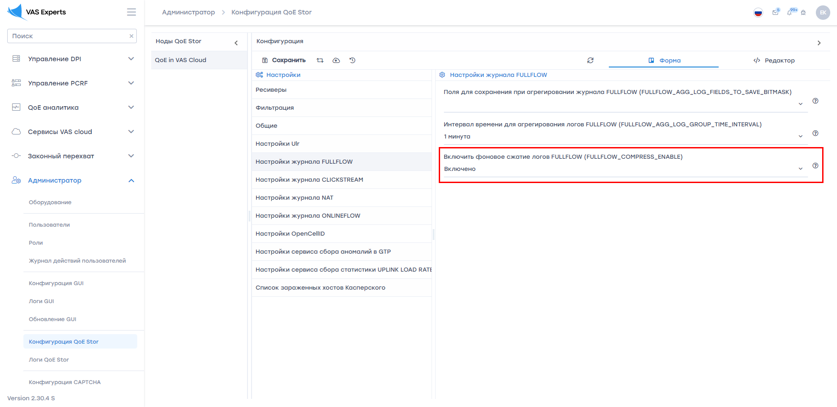

Логи компрессии сырого лога Fullflow
Перейти в раздел QoE Аналитика → Администратор → Информация о табличном пространстве → Информация о агрегированном сыром логе fullflow.
В открывшемся разделе отображается информация о выполненных задачах для компрессии сырого лога fullflow. Есть возможность задать временной период, за который будут отображаться данные и удалить задачи.


